KONTINENT VERSUS SVĚTADÍL
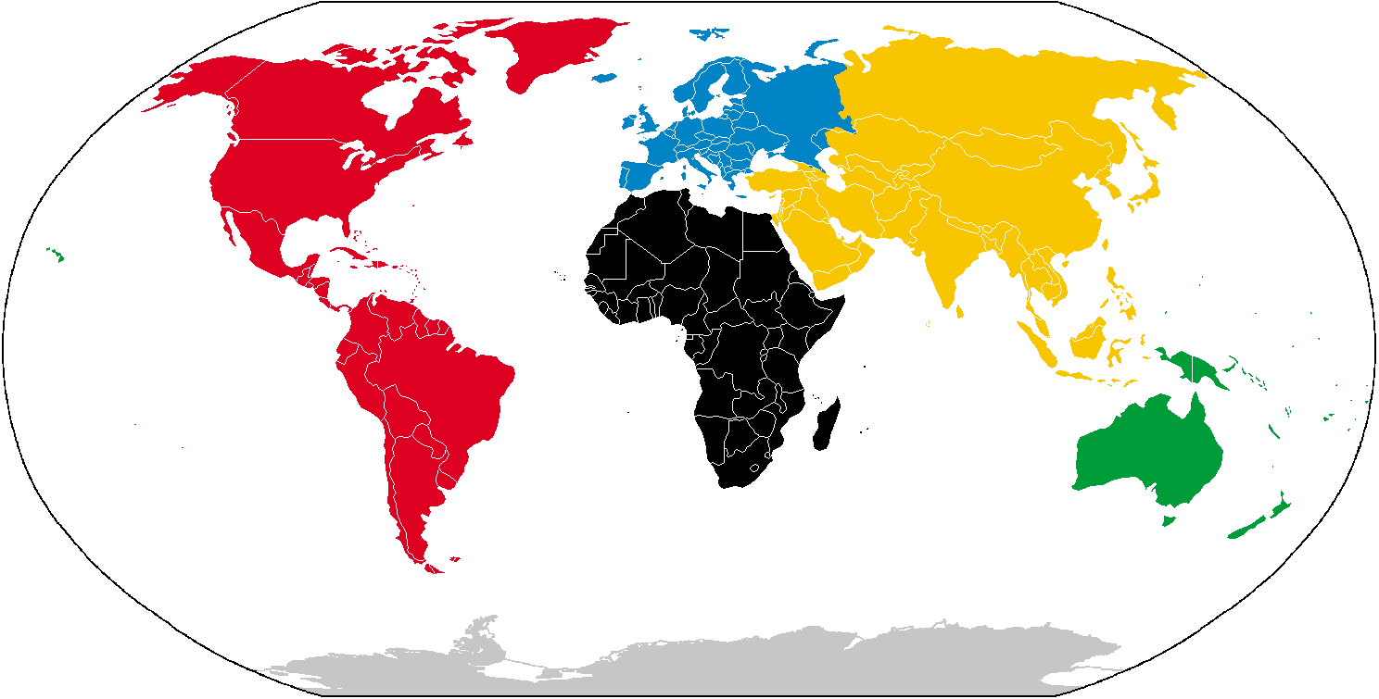
Česká zeměpisná škola odděluje termíny kontinent a světadíl, který jinak bývá často považován za synonymum.
Dvěma nejčastějšími neshodami v udávání počtu kontinentů jsou otázky, mají-li se Evropa a Asie počítat odděleně nebo dohromady jako Eurasie, a mají-li Severní a Jižní Amerika být považovány za dva kontinenty nebo za jediný. Několik geografů také navrhlo seskupit Evropu, Asii a Afriku do jediného kontinentu, Eurafrasie.
Česká zeměpisná škola spory v počtu kontinentů většinou řeší vydělením dvou různých termínů: kontinent a světadíl.
KONTINENT, vnímáme jako souvislou část souše obklopenou světovým oceánem a tvořeno pevninským typem zemské kůry (kontinentální kůra).
SVĚTADÍL, je vnímáme jako oblast se samostatným geografickým a historickým vývojem.

KONTINENT | ROZLOHA  (KM²) | POPULACE  (ODHAD 2018) | % CELKOVÉ  SVĚTOVÉ  POPULACE | HUSTOTA ZALIDNĚNÍ  (OB./KM²)
ASIE | 44 603 853 | 4 522 000 000 | 59,5 % | 101,4
AMERIKA | 42 549 000 | 1 002 000 000 | 13 % | 23,5
AFRIKA | 31 370 000 | 1 276 000 000 | 17 % | 40,7
ANTARKTIDA | 13 720 000 | 1 000 | 0,00002 % | 0,00007
EVROPA | 10 180 000 | 740 000 000 | 10 % | 72,7
AUSTRÁLIE  A OCEÁNIE | 8 500 000 | 41 000 000 | 0,5 % | 4,8

